

**MOÇÃO DE PESAR /2024 GABINETE DA VEREADORA LÉA SILVA**

**SR. PRESIDENTE,**

**SRS.VEREADORES, SRAS.VEREADORAS:**

A vereadora **Josefa Léa da Silva** **Santos**, que a presente subscreve, com assento nesta Egrégia Casa de Leis, vêm através desta, após ouvido o Plenário, manifestar sua solidariedade e requerer que seja encaminhada **MOÇÃO DE PESAR** à família, da senhora Inês Leite**.** Neste momento de dor, lamento profundamente sua partida e externo meus sinceros sentimentos aos familiares e peço que o Senhor possa prover o conforto necessário aos mesmos.

**PLENÁRIO EDMILSOM FEITOSA CAVALCANTE, 16 DE AGOSTO DE 2024.**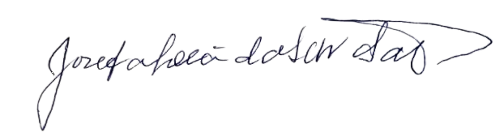

**Josefa Léa da Silva SantosVereadora– CIDADANIA**

